PENGARUH PENDIDIKAN DAN PELATIHAN TERHADAP PENINGKATAN PRODUKTIVITAS KERJA DI PT. DUTA REKA MANDIRI BANYUASIN

¹⁾ Firdaus Sianipar, ²⁾ Rusmida Jun Harapan
Dosen Universitas Tridinanti, Palembang, Indonesia¹⁾²⁾³⁾

E-mail : firdaus_sianipar@univ-tridinanti.ac.id¹⁾, rusmida_hutabarat@univ-tridinanti.ac.id²⁾

Submitted : 29 Maret 2023, Review accepted : 09 April 2023, Publish : 30 April 2023

ABSTRACT

This study discusses the Effect of Education and Training on Work Productivity at PT. Banyuasin Reka Mandiri Ambassador. The purpose of this study was to determine and analyze the effect of education and training on work productivity at PT. Banyuasin Reka Mandiri Ambassador. In collecting data for writing this study, the authors distributed questionnaires to employees who had attended education and training. The analysis technique used in this study is a qualitative descriptive analysis method and a quantitative analysis method. The method of analysis is quantitative analysis, the writer uses simple linear regression analysis and then concludes in a qualitative form. The variables used are education and training as independent variables and work productivity as the dependent variable.
The discussion provides information that the Education and Training Program has an effect on increasing Work Productivity at PT. Duta Reka Mandiri Banyuasin, this is evident from the simple linear regression calculation results, namely Y = 9.391 + 0.777 X + e. Education and Training with Work Productivity has a strong and significant relationship that is equal to 0.760. Therefore, the authors suggest that companies can provide education and training to each employee so that employees can be more professional in doing their jobs, and also that the material provided should keep up with developments.
Keywords: education, training, work productivity

ABSTRAK
Penelitian ini membahas mengenai Pengaruh Pendidikan dan Pelatihan terhadap Produktivitas Kerja di PT. Duta Reka Mandiri Banyuasin. Tujuan dari penelitian ini adalah untuk mengetahui dan menganalisa pengaruh pendidikan dan pelatihan terhadap produktivitas kerja di PT. Duta Reka Mandiri Banyuasin. Dalam pengambilan data untuk penulisan Penelitian ini, penulis menyebarkan kuisioner kepada karyawan yang telah mengikuti pendidikan dan pelatihan. Teknik analisis yang digunakan dalam penelitian ini adalah metode analisis deskriptif kualitatif dan metode analisis kuantitatif. Metode analisis analisis kuantitatif, penulis menggunakan analisis regresi linier sederhana kemudian disimpulkan dalam bentuk kualitatif. Variabel yang digunakan adalah Pendidikan dan Pelatihan sebagai variabel bebas dan Produktivitas Kerja variabel terikat.
Pembahasan memberikan informasi bahwa Program Pendidikan dan Pelatihan berpengaruh terhadap peningkatan Produktivitas Kerja di PT. Duta Reka Mandiri Banyuasin, hal ini terbukti dari hasil perhitungan regresi linier sederhana yaitu Y = 9,391 + 0,777 X + e. Pendidikan dan Pelatihan dengan Produktivitas Kerja memiliki hubungan yang kuat dan signifikan yaitu sebesar 0,760. Oleh karena itu, penulis menyarankan agar perusahaan dapat memberikan pendidikan dan pelatihan kepada setiap karyawan sehingga karyawan dapat lebih profesional lagi dalam melakukan pekerjaan, dan juga materi yang diberikan sebaiknya mengikuti perkembangan yang terjadi
Kata kunci : pendidikan, pelatihan, produktivitas

PENDAHULUAN

Secara umum tujuan organisasi adalah mencapai tujuan untuk memperoleh tingkat pengembangan usaha yang wajar dan berkelanjutan. Pengembangan usaha ini tentunya tidak dapat dipisahkan dari perkembangan kualitas tenaga kerja dalam suatu organisasi. Tenaga kerja sebagai salah satu faktor produksi sangat memegang peranan penting dalam mencapai tujuan suatu organisasi. Tujuan organisasi dapat tercapai dengan baik bila suatu organisasi itu dijalankan oleh tenaga kerja yang memiliki tingkat pengetahuan, keterampilan dan sikap yang baik. Suatu organisasi harus melaksanakan pendidikan dan pelatihan secara kontinue untuk meningkatkan kemampuan tenaga kerjanya sehingga dapat pula meningkatkan produktivitas kerja karyawannya.
Meskipun pendidikan dan pelatihan tenaga kerja memerlukan biaya yang tidak sedikit tetapi pendidikan dan pelatihan harus tetap dilaksanakan karena pendidikan dan pelatihan tersebut mempunyai manfaat yang besar bagi perusahaan atau pegawai perusahaan. Manfaat bagi perusahaan antara lain adalah perusahaan mempunyai tenaga kerja yang siap melaksanakan pekerjaannya sehingga dengan adanya tenaga kerja yang demikian perusahaan dapat mencapai tujuannya dengan lebih mudah. Dengan dilaksanakan program pendidikan dan pelatihan diharapkan pegawai akan semakin mampu memahami dan melaksanakan fungsinya dalam organisasi. Disamping itu juga diharapkan pula adanya perbaikan atau pengembangan sikap, tingkah laku, pengetahuan serta keterampilan dari para pelaku organisasi agar tercapainya tujuan perusahaan.
PT. Duta Reka Mandiri Banyuasin menyadari bahwa manajemen sumber daya manusia merupakan faktor yang sangat penting dalam kegiatan perusahaan dan perusahaan menyadari betul bahwa mereka membutuhkan karyawan-karyawan yang berkualitas untuk mendukung kegiatan operasional perusahaan. Salah satu cara perusahaan mendapatkan karyawan-karyawan yang berkualitas yaitu dengan melakukan pendidikan dan pelatihan terhadap karyawan tersebut sehingga dapat meningkatkan kemampuan dari mereka.
Manajemen sumber daya manusia merupakan pandangan modern untuk apa yang disampaikan oleh pandangan tradisional sebagai manajemen personalia. Meskipun demikian, para ahli sumber daya manusia yakin bahwa manajemen personalia merupakan pandangan tradisional terhadap pengelolaan sumber daya manusia yang jauh lebih sempit dan lebih berorientasi administratif.
FaktorFaktor Yang Mempengaruhi Pengembangan Sumber Daya Manusia
1. Faktor Internal
Faktor internal disini mencakup keseluruhan kehidupan organisasi yang dapat dikendalikan baik oleh pimpinan maupun oleh anggota organisasi yang bersangkutan.
2 Faktor Eksternal
Suatu organisasi berada di dalam lingkungan tertentu, dan tidak terlepas dari pengaruh lingkungan di mana organisasi itu berbeda. Agar organisasi itu dapat melaksanakan visi, misi, dan tujuannya, maka ia harus memperhitungkan faktor-faktor lingkungan atau faktor-faktor eksternal organisasi itu.
Pentingnya Pendidikan dan Pelatihan Bagi Sumber Daya Manusia
Pendidikan dan pelatihan dapat dipandang sebagai salah satu bentuk investasi. Oleh karena itu setiap organisasi atau instansi yang ingin berkembang, maka pendidikan dan pelatihan bagi karyawannya harus memperoleh perhatian yang besar.
Pengertian dan Pentingnya Pendidikan dan Pelatihan, Pendidikan pada hakikatnya adalah usaha sadar untuk mengembangkan kepribadian dan kemampuan didalam dan diluar sekolah dan berlangsung seumur hidup dan dilaksanakan dalam lingkungan keluarga, sekolah dan masyarakat
Tujuan Pendidikan dan Pelatihan Setiap organisasi berusaha mencapai tujuan secara efektif dan efisien. agar tujuan tersebut dapat tercapai secara efektif dan efisien maka pendidikan dan pelatihan harus dilaksanakan secara terencana dan berkesinambungan, karena pendidikan dan pelatihan sangat mempengaruhi tingkat produktivitas dan selanjutnya tingkat produktivitas sangat mempengaruhi efektivitas dan efisiensi suatu organisasi. Pendidikan dan pelatihan juga semakin penting dirasakan baik karena tuntutan pekerjaan dan kemajuan teknologi ataupun untuk memenangkan persaingan. Untuk itu pendidikan dan pelatihan harus dilaksanakan secara terencana dan berkesinambungan.
Metode Pendidikan dan Pelatihan
Pemilihan penggunaan metode atau teknik-teknik pendidikan dan pelatihan yang di gunakan perusahaan bergantung pada beberapa pertimbangan. Ada beberapa metode pendidikan dan pelatihan yang dikemukakan menurut Sikula (2002:52) berikut ini metode yang sering digunakan :
1. On the job
2. Vestibule
3. Demonstration and example
4. Simulation
5. Apprenticeship
6. Classroom method
Dari beberapa metode tersebut, penulis hanya menulis metode yang pada prakteknya sering di gunakan di perusahaan-perusahaan
Pada umumnya metode pendidikan dan pelatihan dapat di golongkan menjadi dua bagian, yaitu :
1. Metode Untuk Pembinaan Managerial Skill :
a. Case Study
Pada metode ini para peserta di beri suatu kasus dan permasalahan-permasalahan yang merupakan gambaran dari situasi yang mungkin di hadapi oleh perusahaan, kemudian para peserta menganalisis dan mencari pemecahan. Metode ini di maksud untuk mengembangkan cara berfikir yang sistematis di dalam memecahkan suatu masalah.
b. Seminar
Merupakan suatu pertemuan formal, dimana didalamnya terdapat diskusi tentang suatu masalah. Dalam pertemuan tersebut para peserta didorong untuk berperan secara aktif dengan mengemukakan ide-idenya, kemudian secara bersama-sama dibahas, di evaluasi dan di sempurnakan oleh peserta lainnya.
c. Role Playing
Dalam role playing, peserta di minta untuk memerankan individu yang harus melaksanakan tugas atau pekerjaan tertentu. Metode ini di maksudkan agar peserta mampu memperbaiki perilakunya untuk mengembangkan hubungan antara manusia dengan organisasi.
d. Sensitivity Training
Metode ini di maksudkan untuk membina kesadaran dan kepekaan atas pola tingkah laku diri sendiri dan orang lain. Tujuan dari metode ini ialah untuk meningkatkan sifat keterbukaan, toleransi atas perbedaan-perbedaan individu, lebih memperhatikan kebutuhan orang lain, saling menghargai dan mengurangi sikap mau menang sendiri.
e. In Basket Exercise
Pada metode ini peserta di beri permasalahan yang harus di pecahkan dalam batasan-batasan tertentu. Disini peserta untuk dapat memilih mana masalah yang penting, dan mengambil keputusan atau melakukan tindakan yang tepat dalam waktu relatif singkat.
f. Management Games
Peserta di minta berperan sebagai manajer suatu organisasi simulasi. Berdasarkan data yang di sediakan, peserta di minta untuk mengambil keputusan.
2. Metode Untuk Pembinaan Technical Skill
a. On The Job Training
Pada metode ini peserta di hadapkan pada lingkungan kerja yang sesungguhnya, lalu mereka di beri instruksi tentang cara-cara bekerja.
b. Vestibule Training
Peserta di tempatkan di dalam ruang yang terpisah dari ruangan pekerjaan yang sesungguhnya, tapi dengan menggunakan dengan alat dan bahan yang sebenarnya.
c. Apprenticeship Training
Biasanya di kenal dengan sistem magang, atau belajar sambil bekerja atau bekerja sambil belajar. Program ini memerlukan waktu yang cukup lama dan pengawasan yang terus-menerus.
Faktor – Faktor Yang Mempengaruhi Produktivitas Kerja
Faktor produktivitas manusia memiliki peran besar dalam menentukan sukses suatu usaha. Secara konseptual produktivitas manusia sering disebut sikap mental yang selalu memiliki pandangan bahwa mutu kehidupan hari ini lebih baik dari hari kemarin dan hari esok lebih baik dari hari ini. Maka produktivitas harus dapat ditingkatkan dengan berbagai faktor yang dapat di penuhi. Faktor-faktor yang dapat mempengaruhi antara lain pendidikan dan pelatihan keterampilan, gizi, nutrisi dan kesehatan, bakat atau bawaan motivasi, kesempatan kerja, kesempatan manajemen dan kebijakan sarana pemerintah.
Lingkup Perbaikan Produktivitas Kerja
Program-program produktivitas nampaknya dekat pada tiga bidang. Yang pertama meliputi perubahan-perubahan di dalam struktur organisasi, proses-proses, dan prosedur-prosedur pelaksanaan.
- Fleksibilitas dalam prosedur-prosedur pelayanan sipil.
- Sentralisasi manajemen yang mendukung pelayanan, seperti mengetik,daftar gaji, pembelian.
- Mengumpulkan laporan-laporan keuangan untuk meningkatkan pendapatan.
- Desentralisasi yang terpilih atau terorganisasi ke dalam unit-unit yang sama.
- Pemakaian yang meningkat mengenai ukuran-ukuran kinerja dan standar-standar kerja untuk memonitor produktivitas.
- Konsolidasipelayanan-pelayanan.
- Penggunaan model-model keputusan ekonomi rasional untuk menjadwalkan dan masalah-masalah konservasi energi lainnya.
- Recycling projects.
Hubungan Pendidikan dan Pelatihan dengan Produktivitas Kerja
Setelah diuraikan sebelumnya tentang pengertian pendidikan dan pelatihan serta produktivitas kerja, dapat di jelaskan hubungan pendidikan dan pelatihan dengan produktivitas kerja.
Pada umumnya tujuan dari pada latihan adalah agar masing-masing pengikut latihan dapat melaksanakan pekerjaannya lebih efisisen dalam bidang produksi. Apakah seorang pegawai efisien mengerjakan pekerjaannya dapat terlihat dari berapa besarnya jumlah produksi yang diproduksinya dalam jangka waktu tertentu.
Semakin banyak jumlah hasil yang diproduksinya dalam suatu jangka waktu tertentu menunjukkan semakin efisien ia melakukan pekerjaannya. Berhubungan dengan hal ini maka efisien tidaknya sesuatu latihan dapat diketahui.
Pentingnya latihan yang memberikan faedah nyata, yaitu sebagai berikut :
a. Menaikkan rasa puas pegawai.
b. Mengurangi pemborosan.
c. Mengurangi ketidakhadiran dan turnover pegawai.
d. Memperbaiki metode sistem bekerja.
e. Menaikkan tingkat penghasilan.
f. Mengurangi biaya-biaya lembur.
g. Mengurangi biaya pemeliharaan mesin-mesin.
h. Mengurangi keluhan pegawai.
i. Mengurangi kecelakaan -kecelakaan.
j. Memperbaiki komunikasi.
k. Meningkatkan pengetahuan serbaguna pegawai.
l. Memperbaiki moral pegawai.
m. Menimbulkan kerjasama yang lebih baik.

METODE PENELITIAN
Tempat Penelitian
Penelitian yang dilakukan oleh PT. Duta Reka Mandiri Banyuasin yang mengelola usaha di bidang perkebunan yang beralamat di Jalan. Jendral Sudirman No.2520 RT.012 RW.006 Palembang, Lokasi Perkebunan Desa Sungai Dua dan Menten Kecamatan Rambutan Kabupaten Banyuasin.
Sumber dan Metode Pengumpulan Data
Data yang digunakan dalam penelitian ini bersumber dari :
- Data Primer
Yaitu data yang diperoleh dengan cara mengadakan penelitian secara langsung ke perusahaan sesuai dengan permasalahan yang ada, yaitu dengan cara riset lapangan, wawancara langsung dengan pimpinan perusahaan, dan karyawan-karyawan di perusahaan tersebut.
- Data Sekunder
Pengumpulan data yang dihasilkan dengan mempelajari literatur referensi yang berhubungan dengan penelitian ini.

HASIL PENELITIAN DAN PEMBAHASAN
Analisa Statistik Deskriptif
Analisis deskriptif dilakukan untuk mencari harga rata-rata, simpangan baku, distribusi frekuensi, modus dan median, serta pembuatan histogram dan analisis butir-butir pertanyaan dari setiap variabel. Berikut Tabel 4.1 menunjukkan variabel Pendidikan dan distribusi frekuen Pelatihan (X) dan Produktivitas Kerja (Y).

Metode Pengumpulan Data
Riset Perpustakaan (Liberary Research) Dengan cara pengumpulan data diperoleh dengan mencari bahan-bahan bacaan, buku-buku dan dokumen-dokumen yang ada kaitannya dengan penelitian ini.
Riset Lapangan Riset yang dilakukan dengan cara mendatangi lokasi perusahaan PT. Duta Reka Mandiri Banyuasin yang menjadi objek penelitian guna memperoleh data yang diperlukan dalam penelitian ini.
Tabel 1. Distribusi Frekuensi Variabel Pendidikan dan Pelatihan (X) dan Produktivitas Kerja (Y).

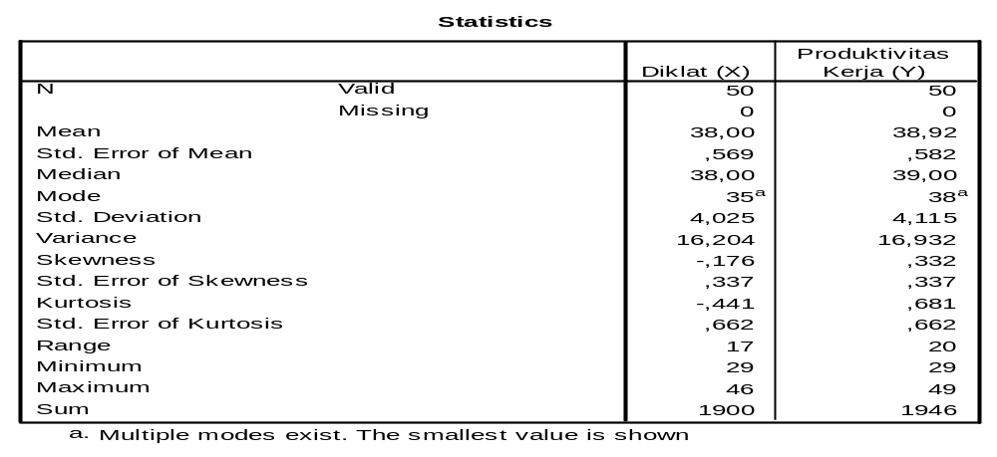

Frekuensi Data Pendidikan dan Pelatihan
Dari hasil skoring angket Program Pendidikan dan Pelatihan di PT. Duta Reka Mandiri Banyuasin, diperoleh nilai skor tertinggi 46, skor terendah 28, sedangkan mean 38, standard deviasi 4,025 median 36,50 dan modus 34 dan 38. Hal ini menggambarkan distribusi frekuensi variabel Pendidikan dan Pelatihan (X) berdistribusi normal.

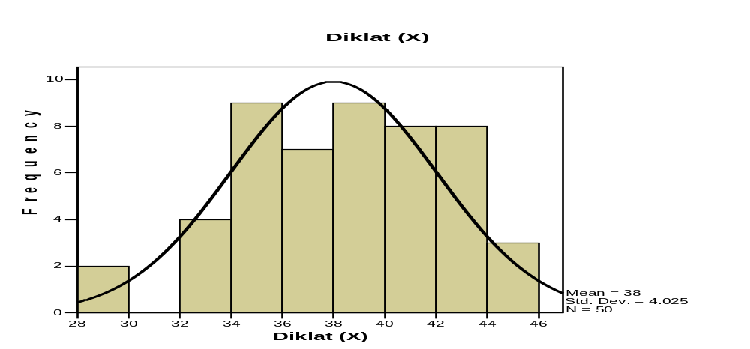
Gambar 1. Histogram Variabel Pendidikan dan Pelatihan (X)

Produktivitas Kerja (Y)
Dari hasil skoring angket Produktivitas Kerja di PT. Duta Reka Mandiri Banyuasin, diperoleh nilai skor tertinggi 50, skor terendah 30, sedangkan mean 38,92, standard deviasi 4,115 median 35,50 dan modus 40. Hal ini menggambarkan distribusi frekuensi variabel Produktivitas Kerja (Y) berdistribusi normal.

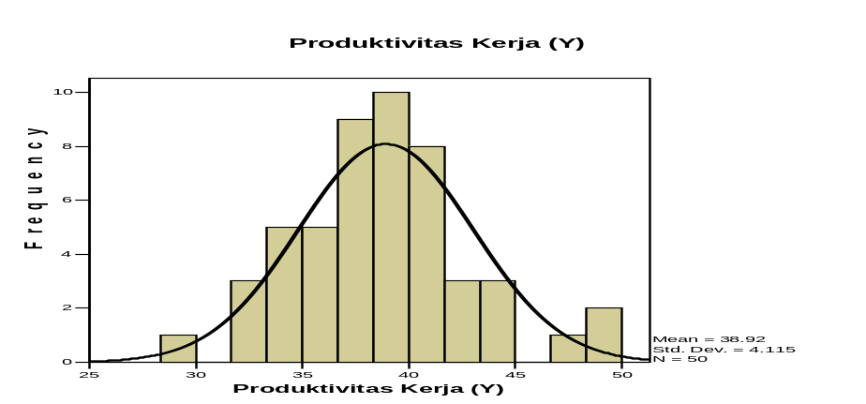

Gambar 2. Histogram variabel produktivitas kerja (Y)

Analisis Regresi Linier Sederhana
Tabel 2. Hasil Uji Regresi Linier Sederhana
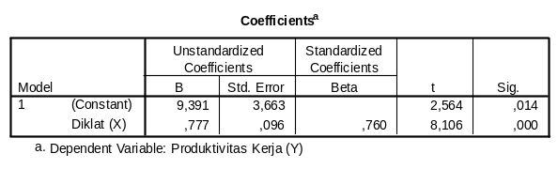
Hasil uji regresi pada variabel pendidikan dan pelatihan (X), terhadap produktivitas kerja karyawan (Y) dapat digambarkan persamaan regresi linier sederhananya sebagai berikut :
Y = a + bX + e
Y = 9,391 + 0,777 X + e
Dari persamaan diatas dapat di lihat bahwa koefisien variabel Pendidikan dan Pelatihan (X) bertanda positif, menunjukkan bahwa adanya hubungan positif dari Pendidikan dan Pelatihan yang menyebabkan peningkatan Produktivitas Kerja. yang berarti jika terjadi perubahan variabel Pendidikan dan Pelatihan, maka akan meningkatkan Produktivitas Kerja sebesar 0,777 kali dari perubahan Produktivitas tersebut.

Tabel 3 Hasil Koefisien Korelasi
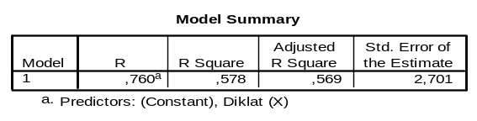
Koefisien Determinasi
Uji Koefisien Determinan ini digunakan untuk mengetahui seberapa besar sumbangan variabel bebas, yaitu Pendidikan dan Pelatihan secara simultan terhadap variabel terikat yaitu Produktivitas Kerja di PT. Duta Reka Mandiri Banyuasin, berdasarkan Tabel.4.3 diatas, dapat dilihat bahwa nilai R Square (R²) sebesar 0,578 (57,8%), angka tersebut menggambarkan bahwa Produktivitas Kerja di PT. Duta Reka Mandiri Banyuasin, dapat dipengaruhi oleh Pendidikan dan Pelatihan sebesar 57,8%, sedangkan sisanya 42,2% dipengaruhi oleh faktor-faktor lain yang tidak masuk dalam penelitian ini. Nilai R² juga menggambarkan bahwa Pendidikan dan Pelatihan berpengaruh secara simultan terhadap Produktivitas Kerja sebesar 0.578, artinya jika ada peningkatan terhadap Pendidikan dan Pelatihan, maka akan langsung meningkatkan Produktivitas Kerja di PT. Duta Reka Mandiri Banyuasin, sebaliknya jika ada penurunan terhadap Pendidikan dan Pelatihan, maka menurunkan Produktivitas Kerja.
Uji Hipotesis (Uji -t)
Untuk menguji hipotesis dapat dilihat pada Tabel 4.2 diatas sekaligus untuk menjawab hipotesis yang telah diajukan apakah hipotesis diterima atau ditolak.
Nilai t_{tabel} dengan taraf nyata (α) = 5%, dan df (n-2) = (50-2) = 48 adalah sebesar 2,011 jika t_{hitung} ≤ t_{tabel,} maka Ha ditolak dan Ho diterima, sedangkan jika t_{hitung} ≥ t_{tabel,} maka Ha diterima dan Ho ditolak, maka :
“Pengaruh Pendidikan dan Pelatihan (X) Terhadap Produktivitas Kerja (Y),berdasarkan tabel coefisients di atas, dapat dilihat bahwa nilai t_{hitung} untuk variable Pendidikan dan Pelatihan (X) terhadap Produktivitas Kerja (Y) adalah sebesar 8.106, hal ini berarti t_{hitung} (8.106) ≥ t_{tabel} (2,011), oleh karena itu ada pengaruh antara Pendidikan dan Pelatihan (X) terhadap Produktivitas Kerja (Y), maka Ha diterima dan Ho ditolak”.

Kesimpulan
Sesuai hasil analisis data, pembahasan yang telah dipaparkan maka ditarik kesimpulan sebagai berikut:
1.Program Pendidikan dan Pelatihan berpengaruh terhadap peningkatan Produktivitas Kerja di PT. Duta Reka Mandiri Banyuasin, hal ini terbukti dari hasil perhitungan regresi linier sederhana yaitu Y = 9,391 + 0,777 X + e
2.Hasil analisis koefisien korelasi (R) Sebesar 0,760.nilai menunjukkan bahwa hubungan antara Pendidikan dan Pelatihan dengan Produktivitas Kerja memiliki hubungan yang kuat dan signifikan.
3.Hasil analisis regresi juga memperoleh nilai koefisien determinasi R² sebesar 0,578 (57,8%), angka tersebut menggambarkan bahwa Produktivitas Kerja di PT. Duta Reka Mandiri Banyuasin, dapat dipengaruhi oleh Pendidikan dan Pelatihan sebesar 57,8%, sedangkan sisanya 42,2% dipengaruhi oleh faktor-faktor lain yang tidak masuk dalam penelitian.

Saran
1. Perusahaan harus menyadari bahwa program Pendidikan dan Pelatihan karyawan sebagai investasi di masa yang akan datang,hendaknya perusahaan lebih senantiasa perlu melaksanakannya secara kontinyu agar Produktivitas Kerja dapat meningkat lebih baik lagi.
2. Pendidikan dan Pelatihan yang diberikan harus mengikuti perkembangan yang terjadi, sehingga para peserta dapat memperoleh materi yang to up date. Hal ini perlu dilakukan agar kualitas dari para karyawannya dapat bersaing di era globalisasi seperti sekarang ini.
DAFTAR PUSTAKA
Abdurrahmat Fathoni, 2009. Organisasi dan Manajemen Sumber Daya Manusia. Edisi Pertama, Jakarta: PT. Rineka Cipta.
Arikunto, Suharsimi. 2003. Prosedur Penelitian Suatu Pendekatan Praktek. Jakarta: PT. Rineka Cipta.
Danang Sunyoto. 2013. Teori, Kuisioner, dan Analisis Data Manajemen Sumber Daya Manusia. Yogyakarta: CAPS (Center for Academic Publishing Service).
Dewi Hanggraeni, 2012. Manajemen Sumber Daya Manusia. Cetakan Pertama, Jakarta: Lembaga Penerbit Fakultas Ekonomi UI.
Firdaus Abadi, 2008. Pengaruh Pendidikan dan Pelatihan (Diklat) terhadap prestasi kerja karyawan PT. Summit Oto Finance Palembang, Skripsi, Palembang: FE UTP.
Hasibuan, Melayu 2002. Manajemen Sumber Daya Manusia. Jakarta: PT. Gunung Agung.
Henry Simamora. 2004. Manajemen Sumber Daya Manusia. Edisi ketiga, Yogyakarta: YKPN.
Ike Kusdyah Rachmawati. 2008. Manajemen Sumber Daya Manusia. Yogyakarta: CV ANDI OFFSET
Notoatmodjo, Soekidjo 2003. Pengembangan Manajemen Sumber Daya Manusia. Jakarta: PT. Rineka Cipta.
Siti AL Fajar dan Tri Heru. Cetakan I 2010 Cetakan II 2013. Manajemen Sumber Daya Manusia. Yogyakarta: YKPN. Byars dan Rue, Jackson dan Schuler.
Sikula, 2002. Manajemen Sumber Daya Manusia. Jakarta: Bumi Aksara.
Sutrisno, 2011. Manajemen Sumber Daya Manusia. Cetakan ketiga, Jakarta: Kencana.
Sugiyono. 2004. Metodolo Penelitian. Bandung: CV. Alfabeta.

